Сказка о Радужной Принцессе.

Гл.1. О девочке, по имени Радуга.

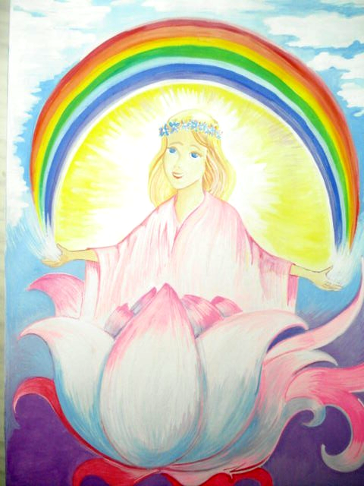
Где - то далеко-далеко в звездных просторах, есть одна очень красивая планета. Она находится так далеко от Земли, что её невозможно увидеть даже в большую подзорную трубу. Она необычная, потому что её населяют люди, умеющие создавать необыкновенно-удивительные вещи, сплетая их из цветных лучей. И нет на этой планете горя, болезней и неприятностей, потому что все жители относились друг к другу с теплотой и миром в душе.
Так вот, жила на этой планете девочка. И звали её Радуга. И была эта девочка очень милой, доброй и нежной. Все любили Радугу. Как только она появлялась на улице, на лицах прохожих начинали сиять улыбки. Её глаза, небесно-голубого цвета с золотистыми искорками, на всех смотрели с нежностью, как будто говорили: - Вы такие милые, мне так приятно смотреть на вас.
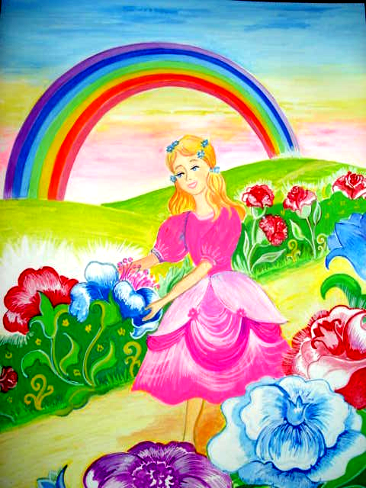
Каждое утро Радуга приходила на цветочную полянку, которая находилась прямо за домом, в котором жила девочка и её родители. Она приветствовала Цветочное Царство, здороваясь со всеми цветами, растущими на этой, залитой солнцем поляне. Босые ножки Радуги осторожно ступали по высокой изумрудного цвета траве, а ручки ласково касались бутонов цветов. Девочка шла по полянке и пела песню звонким, тонким голоском. Она пела про встающее на небе солнце, про плывущие по небу облака, про Царство Цветов, про красоту красок, которыми наградила Природа её планету. А цветочки кивали своими головками-бутонами в такт её песни, вплетая в белоснежные волосы Радуги свои ароматы. Звукам её песенки вторил легкий ветерок и, казалось, что девочка поет песнь Жизни.

Гл.2. О серьёзном разговоре

Но в это утро всё было не так, как всегда. Не успела девочка проснуться, как к ней подбежала её младшая сестрёнка и сказала, что папа и мама ждут её для важного разговора.
Мы забыли сказать, что Радуга была не просто девочкой, она была Радужной Принцессой. Папу и маму нашей героини все жители планеты называли Король и Королева Планеты Лучей.
Так вот. Девочка была удивлена, впервые она не пойдет утром на полянку петь свою приветственную утреннюю песню. А ведь Цветы будут её ждать, и ветерок, и птицы, и облака. Ведь это именно ей было поручено петь песню Жизни, чтобы будить все Лучи Планеты.
Радуга быстро умылась, оделась, заплела косу и побежала на встречу с родителями.
Тронный зал Храма Лучей был залит Светом. Под куполом Храма прямо в воздухе висел огромный, светящийся всеми цветами радуги кристалл, который называли – Сердце Планеты. От него то и шел мягкий, теплый и в то же время, яркий Свет.
Как только Радуга вбежала в зал, она сразу увидела своих родителей. Они стояли прямо посереди, взявшись за руки, и о чем-то тихо переговаривались. Услышав шаги доченьки, они тут же обернулись и улыбнулись.
-Здравствуй, доченька, - сказала мама. А папа взял Радугу на руки и поцеловал в курносый носик.
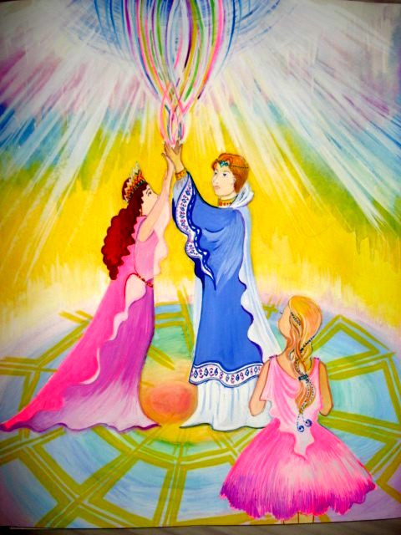
- У нас, родная, к тебе серьёзное, очень важное дело – сказал папа и посмотрел на Радугу тепло, но со значением – Настало время тебе выполнить одну очень важную для всей нашей планеты миссию. Ты должна полететь на другую планету, чтобы одарить людей, на ней проживающих, своей песней Жизни. Планета, куда мы тебя отправляем очень красивая, но вот люди, её населяющие, не умеют видеть эту красоту, не различают цвета. Ты научишь их видеть Радугу Цветов.

- Как же я туда полечу? Как я там буду без вас? - испугалась девочка – Ведь я ещё такая маленькая.
- Мы всегда будем рядом с тобой – сказала мама, с большой нежностью глядя на свою дочь – Ты хоть и маленькая, но Принцесса! А Принцессы всегда сильные Духом. Они ничего не бояться, потому что Верят, что с ними ничего не случится. Так оно и будет.
Мама с папой подняли руки над головой. И в их ладони начали входить Лучи из Кристалла – Сердца Планеты. Лучи сплетались в один разноцветный поток, создавая, маленький, но очень красивый, переливающийся небывалой красотой, пульсирующий световой шарик.
Мама дунула на этот шарик, и он заскользил по воздуху прямо на встречу к девочке. Радуга протянула свои ладошки, взяла шарик и ощутила необыкновенное тепло, как будто мамина ладонь погладила её волосы, и папа прижал её к своей щеке.
- Это наш Свет. Он всегда будет с тобой. Если захочешь, ты всегда сможешь его услышать.
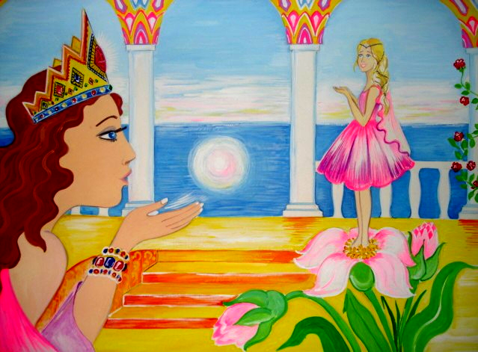
Девочка приложила ладошки с шариком к своему сердцу, вздохнула и…..Свет шарика вошел в неё и наполнил своим теплом.
- Мы тебя будем ждать дома. У тебя на той планете пройдет вся жизнь, а у нас всего лишь один год. Ты вернешься к нам, доченька, совсем другая. Ты привезёшь от туда Цветок Любви. Его ещё нет на твоей полянке, да и на всей нашей планете. Говорят, что Любовь творит чудеса. Цветок Любви обладает особым тонким ароматом. Вдыхая его, люди начинают Творить сердцем, чувствовать сердцем. В каждом человеке просыпаются таланты: кто-то начинает писать свои лучшие картины, кто-то создавать ни с чем не сравнимую музыку, а кто-то начинает петь так, что голосом свом исцеляет болезни или танцевать так, что взгляд завораживается и многое-многое другое. Это неведомое нам чудо ты и подаришь всем жителям нашим при возвращении домой.
Девочке очень не хотелось отправляться одной в такое далекое путешествие, но она вспомнила слова мамы, о том, что она Принцесса, а они ничего не бояться. К тому же с ней всегда будет Свет – частичка её родной планеты. Радуга улыбнулась, смело вздернула свой курносый носик и сказала, как настоящая принцесса:
- Я полечу туда, куда вы меня отправляете, и привезу Цветок Любви.

Гл.3. Как Радуга выбирала Воздушный Шар.

- Закрой глаза и ничего не бойся,- сказал папа и, как только Радуга закрыла глаза, хлопнул в ладоши.
Девочка ощутила невероятную легкость, как будто она стала пёрышком. Прошла минутка и Радуга услышала, как папа сказал, чтобы она открыла глазки.
Они стояли на высокой-высокой горе, так высоко, что не было видно земли. А в небе, вместо облаков летали разноцветные воздушные шары.
Они были больше похожи на мыльные пузыри, только больших размеров.
- Смотри внимательно, доченька, - сказал папа – ты должна выбрать свой шар. Не торопись. Сердцем почувствуй.

Радуга стояла на высокой горе и смотрела на проплывающие мимо шары. Какие они были красивые, как переливались в лучах солнца. Ни один шар не был похож на другой. Она долго следила за движениями этих необычных шаров.
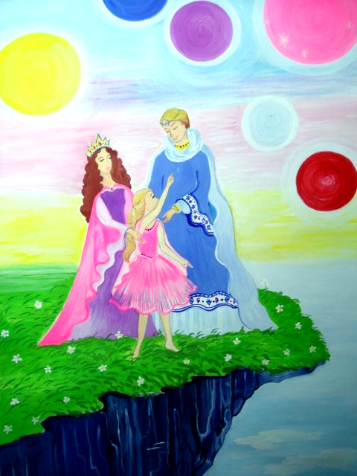
Вот проплыл ярко-красный с серебряными искрами, а над ним прокружил голубой с фиолетовым отливом. А вот справа хрустально-белый, как снег в горах, аж глаза режет. Какой же из них выбрать? И тут девочка вспомнила про Свет, который ей подарили мама и папа. И сразу же перед ней появился шар нежно-розового цвета с разноцветными яркими искрами внутри, как будто внутри него постоянно зажигались огни фейерверка.
- Вот мой шарик! - сказала девочка, показывая пальчиком на этот розовый шар.
- Ты наша, умница. Ты сделала очень хороший выбор, - ответила ей мама и поцеловала. – А сейчас расставь ручки, как крылья, вдохни воздух и прыгай прямо в этот шар. Не бойся, он тебя подхватит. Он ждет тебя, чтобы отвезти на другую Планету.
- В добрый путь, доченька.
- В добрый путь, Радужная Принцесса.
- Помни про свой Свет! Мы ждем тебя.
Мама крепко обняла девочку, папа расцеловал её щёчки. Радуга разбежалась и прыгнула с горы, расставив руки, как крылья, прямо в розовый переливающийся шар. Её охватила теплота, покой и умиротворение. Глазки тут же закрылись, и она погрузилась в сладкий сон.

Гл.4. Встреча на другой Планете

Никто не знает, сколько прошло времени. Может день, а может месяц или целый год. Но в один солнечный день девочка открыла глазки и увидела, как над ней склонились какие то люди.
- Какая она у нас хорошенькая.
- Какие у неё голубые глазки и волосики светлые, мягкие и пушистые.
- Какое счастье, что нам Бог подарил такое чудо, нашу девочку.
Это говорили молодая женщина с очень добрыми глазами и мягкой улыбкой и мужчина, в глазах которого искрились лучики счастья.
- Смотри, как она внимательно слушает, какие у неё умные глаза, - сказала женщина и поцеловала Радугу в носик и щечки.
- А какие у неё маленькие ручки, лапочка моя,- с нежностью сказал мужчина и поцеловал пальчики на ручках девочки.
Интересно, кто это такие? - подумала Радуга. – Наверное, они меня очень рады видеть. Надо с ними поздороваться.
Радуга хотела было их поприветствовать, но смогла сказать только «уа». Она напряглась сильнее, но опять получилось тоже самое. Ей стало совсем обидно и она расплакалась.
- Наверное, она хочет кушать.
- А может у неё болит животик?
Лица мужчины и женщины стали озабоченными, в их глазах Радуга увидела тревогу. Молодая женщина взяла
девочку на руки и прижала к себе. Принцесса услышала, как в груди у женщины стучит сердце, как это сердце излучает тепло, нежность и ещё что-то очень сильное и горячее, от чего ей стало так уютно и спокойно, что совсем расхотелось лить слезы.
Не буду плакать, - подумала Принцесса и тут же заулыбалась.
- Смотри, она опять улыбается, - услышала девочка голос мужчины. Он подошел и обнял их. Его руки были сильными и нежными одновременно. Так уютно было находиться в его объятиях. Внутри у Радуги вспыхнул тот самый Свет, который подарили ей на родной планете. Он слился со Светом мужчины и женщины, объял их, и девочка поняла, что теперь это – её семья. Это – её папа и мама.
Так и стояли они, обнявшись. Смотрели в окно и слушали, как стучат их сердца. А на улице светило солнце и пели птицы. Природа пробуждалась от зимнего сна. На Землю пришла Весна.

Гл.5. У Радуги новое имя.

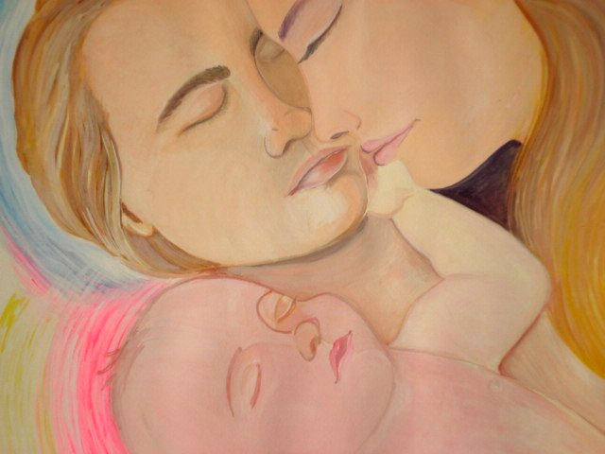
Так Радуга оказалась на другой планете. Она не была больше Радужной Принцессой. Здесь, на Земле, она оказалась просто маленькой девочкой, которая не умела ни говорить, ни ходить. Радуга видела, как мама и папа заботятся о ней. С какой нежностью и теплотой они смотрят на неё, как радуются каждой минуте, проведенной с ней.
- Как мы назовем нашу доченьку? – спросил однажды папа.
Девочка хотела сказать, что у неё уже есть имя, но вспомнила, что говорить она пока не научилась.
- Мы так её ждали,- ответила мама – Нам так долго не давали детей и тут такой подарок судьбы, как Дар от Бога. Давай её назовём Дарья?
- Дашенька, Дарьюшка, Дарёнок……- папа на распев проговаривал это имя – Согласен! Красивое имя. В нём
столько Света. – И папа радостно закружил маму по комнате.
- Интересно, а доченьке понравится её имя? – вдруг спросил папа.
- Давай посмотрим – и мама, взяв папу за руку, подошли к кроватке, в которой лежала девочка.
- Доченька, Дашулька… - позвали родители малышку.
Внутри девочки вспыхнул Свет. Она услышала его. Значит, теперь её будут звать Даша. И Дашенька в ответ улыбнулась маме и папе.
- Ей нравится! Ура!!! – радостно закричал папа и поцеловал маму. – Господи, как я счастлив, что вы у меня есть!
А Принцесса лежала в своей кроватке и улыбалась от радости. Она сделала этих людей счастливыми. И они делают её счастливой каждый день, каждую минуту.
Наверное, это и есть Любовь – подумала Дашенька. Зевнула и сладко заснула. Теперь она точно знала, что Цветок Любви может вырасти только там, где есть Свет, который изливается от сердец самых близких людей постоянно и беспрерывно, ничего не требуя взамен.
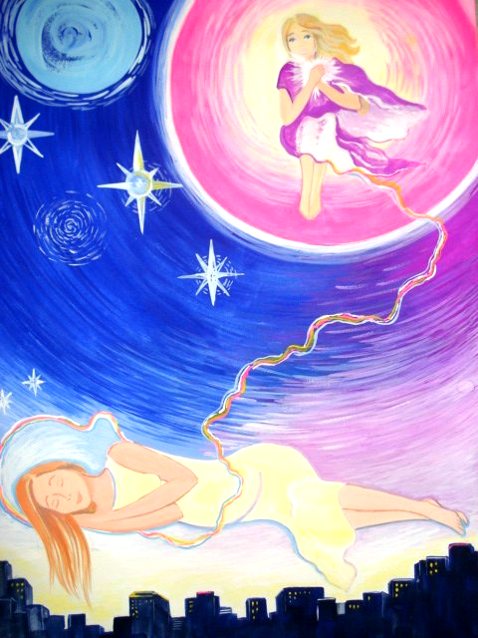
Гл.6. Дашин сон

Ночью, когда мама и папа спали, Дашенька путешествовала во сне. Она отправлялась на свою Планету Лучей. Как только её глазки смыкались, и сон обволакивал Дашеньку в свои мягкие объятия, она оказывалась в розовом воздушном шаре. Шар начинал подниматься все выше и выше, к самым дальним звездам.
Дашенька летела в розовом шаре по беспредельному космическому простору: мимо пролетающих комет с огненными хвостами, мимо ярких звезд... Она летела на планету, которая ей подарила Свет.
В то время, пока маленькая девочка Дашенька сладко спала в своей кроватке, её Свет, Свет Радуги, летел на встречу со своей Планетой.
Там её ждали Король и Королева. Она им рассказывала о себе, о своих родителях, обо всём, что окружало её на этой голубой планете. Рассказывала о том необыкновенном чувстве, которое родилось у неё в сердце, и которое она видела в глазах отца и матери земных.
Это чувство нельзя было передать словами, оно рождалось в сердце. Оно грело, оно светилось всеми цветами радуги. Это чувство было похоже на цветок. Он распускался, как только рядом оказывались мама и папа. От их сердец шла такая теплая волна, такое розовое свечение, что сердце девочки откликалось и начинало тоже светиться.
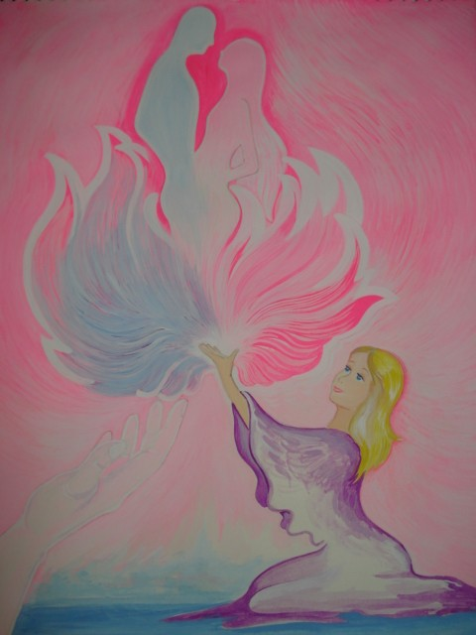
Король и Королева слушали рассказы Принцессы и их сердца отзвучивали сердцу девочки и тоже начинали светиться розовым цветом. На Планете Лучей рождалось новое чувство – Любовь.
Так, Радужная Принцесса, выполняла обещание, которое она давала Королю и Королеве Планеты Лучей. Она приносила в своем сердце новый Свет, который Лучиком освещал всю планету.
А на полянке, где Радужная Принцесса пела свою утреннюю песенку, вырос не похожий не на какой другой Цветок Любви.
Розовые лепестки тянулись к солнцу. От цветка исходил тонкий, чувственный аромат. И стоило какому-нибудь прохожему пройти мимо и вдохнуть аромат этого цветка, как у того в душе вспыхивал розовый Свет, а в сердце рождалась Любовь.

Конец

